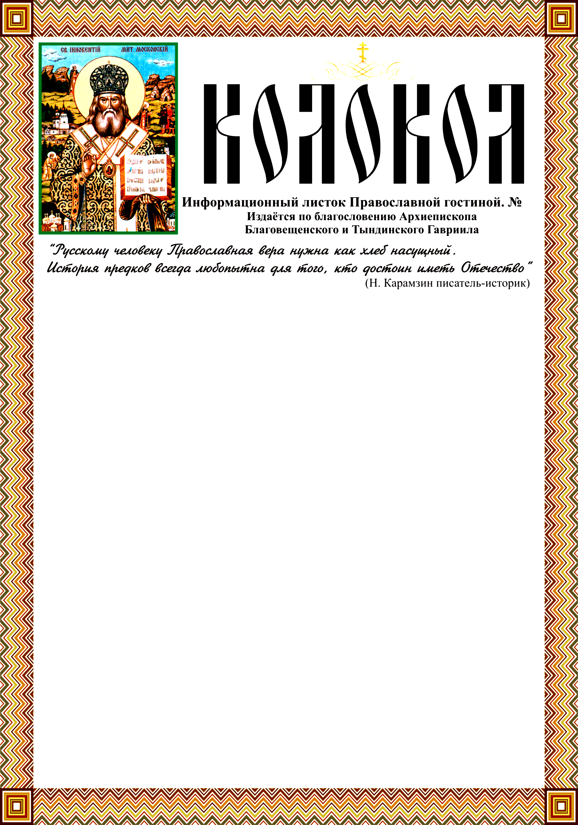

Октябрь 2009
Пока звонят колокола
Россия 21 век. Это век прогресса и новых технологий. В медицине сделано много откры- тий. Появились новые методы исследования, ле- чения, диагностики, большие успехи по реабили- тации больных. Но, к сожалению, русский чело - век от этого не стал здоровее, а наоборот. Сейчас рождается много больных детей и понизился предельный возраст жизни.
А как же жили наши бабушки и дедушки? Они имели по 7 - 9 детей. Воспитывали их без единой прививки и детского врача, а доживали до 90 и до ста лет. Чем же их жизнь отличалась от нашей? А тем, что они были православные.
.
Единство науки и православия
От эпидемий Россию защищали колокола. Большие города обносились церквями и мона- стыястырями. Во время эпидемий непрерывно день и ночь звонили колокола. Звонницы стояли на рас- стоянии слышимости звука. В Москве звонили церкви «сорок сороков» и там не было больших эпидемий. Казалось бы, как можно поверить в наше время, время компьютеризации и электро- ники в такую простоту. Но в лаборатории РАН под руководством ее директора. Ф. Я. Шипунова было установлено экспериментально, что коло- кольный звон обезвреживает вирусы гриппа, отгоняет эпидемию оспы, а тифозная палочка гибнет в течение нескольких секунд. Неверую- щие ученые удивлялись, но факты опровергнуть невозможно. И тогда академик Б. В. Раушенбах сказал: «Наука и православная религия дополня- ют друг друга». Сейчас ученые России, Италии, и других стран изучают целительность православ- ных таинств, молитв, храмов, крестных ходов, святых источников. «Линии сводов церкви созда- ют определенную пластику даже кадильному ды-
му»,- пишет священник и ученый П. Флоренский.

30

Биолог из С-Петербурга Н. И. Стрельникова опыт-ным путем определила, что на зацелованных иконах стерильная чистота. Один из известных психологов исследовал 407 сел. Он установил, что у жителей, регулярно посещающих храм, иммунитет повышается на 80 %, нормализуется кровяное давление, и многое другое. Эти показатели хуже у тех, кто ходит эпизодически. Академик Петр Горяев обнаружил, что пораженные радиацией клетки восстанавливаются после чтения молитв, а у экспериментальных животных выздоравливает разрушенная поджелудочная железа. Крест и молитва нейтрализуют вредное действие радиации. Так
в Чернобыльской зоне в церкви радиация равна нулю.
Храмовое искусство исцеляет от душевных печалей, напоминает о высоком назначении человека.
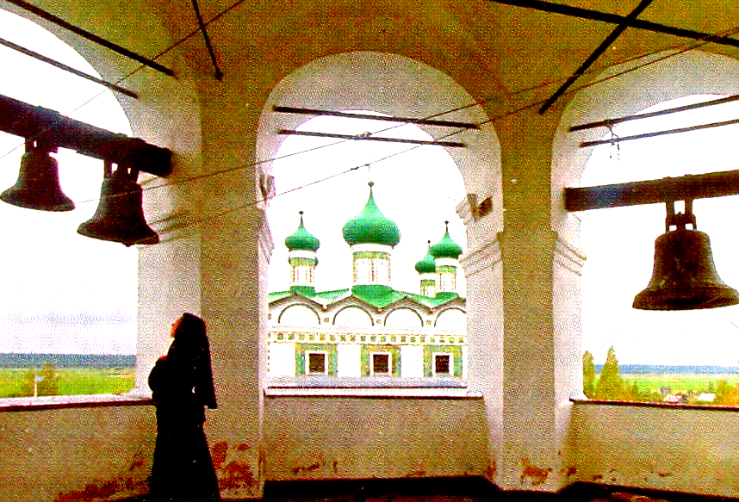
В руках ученых прибор, который объективно показы- вает целебную силу предметов, освященных в церкви.
Целительной силой обладают предметы,
приложенные к святым мощам и иконам.
В монастырях служба день и ночь идет, поэтому там намоленные места. В них устремляются тысячи палом-ников со всех концов земли, чтобы помолиться за отчизну, за родных и близких, за ушедших в мир иной.

